**Консультация для родителей**

**«Ставим ребёнка на лыжи!»**

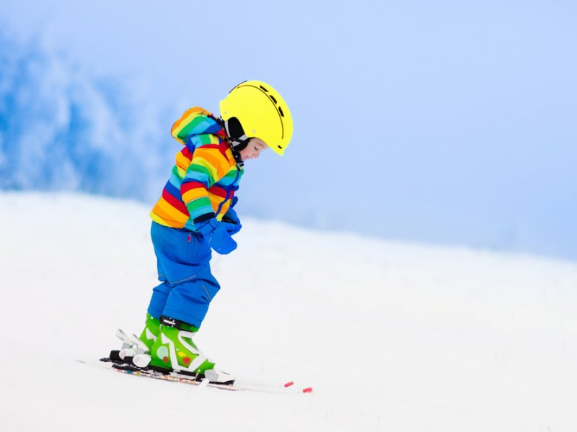 Для того чтобы ваши детки были здоровыми и спортивными предлагаю ознакомиться с таким видом спорта как «Ходьба на лыжах»

Лыжный спорт – один из самых массовых, привлекательных и доступных видов спорта. Пойти на лыжах в парк или в лес на выходных в силах практически каждой семьи.

**Чем полезны лыжи?**

Прогулки на лыжах – это один из самых полезных видов аэробной нагрузки.

Они оказывают на организм человека множество разнообразных положительных эффектов:

-Самый простой эффект – это хорошее настроение.

Лыжные трассы, как правило, проходят в живописных местах,

а значит, каждый участник имеет замечательную возможность помимо основного занятия любоваться красотой природы, он получает эстетическое удовольствие, что непременно сказывается на настроении.

-Закаливающий эффект. Условия внешней среды во время лыжной прогулки постоянно меняются: снег, ветер, морозный воздух – с этими природными факторами сталкивается каждый лыжник. Организм учится правильно реагировать на изменения погоды, а значит, повышается его устойчивость к воздействию неблагоприятных факторов извне.

- Активизируются кровоток и дыхание. В процессе езды на лыжах, как и при любых других видах движений, чаще сокращается сердце, кровь быстрее циркулирует по сосудам, которые при этом расширяются.

-В процессе ходьбы на лыжах участвуют практически все группы мышц. Они приобретают привлекательную форму, становятся сильнее. Повышается выносливость спортсмена.

- Лыжи полезны и для опорно-двигательного аппарата, поскольку позволяют укрепить его.

- Все вышеуказанные процессы – и условия внешней среды, и активизация кровообращения, дыхания, обмена веществ – безусловно, оказывают воздействие на систему иммунитета, значительно укрепляя его. Человек, занимающийся лыжным спортом, реже подхватывает какие-либо инфекции, а если и заболевает, то болеет не тяжело, без осложнений и быстро выздоравливает.

**Как выбрать лыжи?**

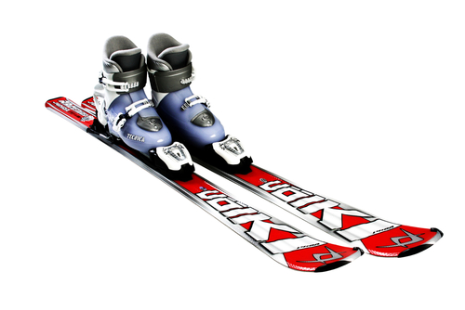- Учитывайте рост и возраст ребенка. Покупка модели «на вырост» ведет к тому, что лыжи не слушаются владельца, отбивая у него всякое желание кататься. Чтобы правильно выбрать детские лыжи, поставьте их вертикально рядом с ребенком и попросите его дотронуться до кончика лыж рукой, если длина подобрана правильно, ребенок сможет до них дотянуться.

- Начинайте с деревянных лыж. Они не позволят развить слишком большую скорость и лучше управляются на поворотах.. Этот материал прочнее и обеспечивает лучшее скольжение.

- Правильно выберите лыжное снаряжение. Палки идеальной длины будут доставать до подмышек. Они могут быть чуть длиннее, но не короче, иначе ходьба на лыжах будет сопряжен со значительными неудобствами, а позвоночник получит дополнительную нагрузку.

**Полезный совет**

Выбирайте специальные детские лыжные модели. Поищите насечку «step».

Она означает, что модель адаптирована для детского катания. Такие лыжи не нуждаются в тщательной смазке и препятствуют откату назад.

**Как научить ребёнка ходить на лыжах?**

Обучение детей дошкольного возраста ходьбе на лыжах обязательно начинается с подготовительного периода**.**

Вначале важны такие умение, как надевать и снимать лыжи, закреплять ботинки в крепления. Подготовьте все заранее: отрегулируйте крепления, пусть ребенок потренируется самостоятельно одеть лыжи. Такую подготовку можно провести и в помещении, т. к. это может занять чуть больше времени, чем Вы предполагали.

Для начала необходимо освоить скольжение.

Для этого нужно принять стойку лыжника: ноги надо немного согнуть и наклониться вперед. Далее выполняется легкое движение одной ногой, тяжесть тела переносится на нее. После этого повторяем то же самое второй ногой.

Далее учим делать повороты.

Для этого подходит способ переступания.

При правильном чередовании на снегу должны остаться следы, напоминающие расходящиеся лучи.

Обучение детей ходьбе на лыжах лучше проводить в малолюдном месте.

Это позволит не только избежать столкновений, но и сосредоточиться на занятии.

**Уход за лыжами**

Уход за детскими лыжами такой же, как и за взрослыми, т. е. они должны быть просмолены, натерты соответствующей мазью.

Некоторые общие правила ухода за лыжами дети должны знать:

·  перед тем, как внести лыжи в помещение, их надо: очистить от снега, протереть тряпкой

·  ботинки просушивать вдали от батареи отопления, вынимать стельки

·  уметь складывать лыжи скользящими поверхностями одна к другой: закреплять передний и задний концы

**О лыжных палках**

При ходьбе на лыжах, дети копируют движения взрослых лыжников, но не отталкиваются палками, а лишь переставляют их. Поэтому, давать или не давать лыжные палки ребенку – решать родителям. Если малыш просит дать ему лыжные палки, то лучше не отказывать, ведь наша задача – сформировать положительные эмоции у ребенка при катании на лыжах.

**На что еще следует обратить внимание?**

На одежду. Одевая ребенка, не перекутывайте его. Помните, что дети активны, непоседливы, много двигаются. А вот поваляться на снегу любят все дети!

Самое главное - проявите максимум выдержки. Не ругайте ребёнка, если что-то не получается. Но в то же время важно приучить его к дисциплине на лыжах.

**Во что можно поиграть на лыжне?**

**"Пройди и не задень"**

Лыжные палки расставить на расстоянии 2-2,5 м. друг от друга. Пройти надо так, чтобы не задеть ни одну палку, огибая их с правой и левой стороны.

**"Фонарик"**

На склоне положить предмет (снежок, шишку). Спускаясь, объехать его, разводя ноги.

**"В ворота"**

Присев, проехать под воротами, образованными из лыжных палок.

Ходьба на лыжах - это великолепный досуг, который не только полезен для здоровья, но и поможет сделать отношения в семье теплыми и дружеским.

**Здоровья Вам и вашим детям !**

**Инструктор по физической культуре Туренко И.И.**